微信小程序码如何生成

微信小程序码生成指南：轻松操作，快速上手

随着微信小程序的普及，越来越多的企业和开发者涉足其中。如何生成微信小程序码？本文将为您详细介绍微信小程序码生成流程，帮助您快速上手。

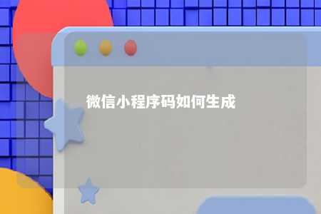

关键词：微信小程序码，生成，流程，操作指南

一、微信小程序码概述

微信小程序码，简称小程序码，是微信小程序的一种推广方式。用户扫描小程序码即可直接进入对应的小程序页面，方便快捷。小程序码的生成和使用，有助于提高小程序的曝光度和用户粘性。

二、生成小程序码的条件

1. 注册并认证微信小程序：要生成小程序码，首先需要注册并认证微信小程序。未认证的小程序无法生成小程序码。
2. 设置小程序页面：确保需要生成小程序码的页面已经在小程序中设置好，且符合微信小程序的规范。

三、生成小程序码的流程

1. 登录微信公众平台：打开微信公众平台官网，输入已经注册的小程序账号和密码，登录微信小程序平台。
2. 进入小程序管理页面：登录后，点击左侧菜单栏的“小程序管理”，进入小程序管理页面。
3. 生成小程序码：在小程序管理页面，点击顶部导航栏的“工具”按钮，选择“生成小程序码”。
4. 输入小程序名称或ID：在弹出的对话框中，输入正确的小程序名称或ID。若要生成特定页面的小程序码，还需输入页面路径。
5. 生成小程序码：点击搜索按钮，找到对应的小程序图标。点击“下一步”，填写页面路径，点击确定，即可生成小程序码。
6. 下载和分享：生成小程序码后，可以下载图片文件或直接分享给好友、朋友圈等。

四、注意事项

1. 小程序码生成后，建议及时测试扫描功能，确保正常使用。
2. 小程序码的生成个数有限制。根据微信官方文档，接口A和接口B的上限分别为10万张。超出限制后，需等待一段时间才能继续生成。
3. 为了提高小程序的曝光度和用户粘性，建议在合适的场景和渠道分享小程序码，增加用户扫码进入小程序的可能性。

总结：生成微信小程序码是一个简单且实用的推广手段。通过以上指南，相信您已经掌握了小程序码的生成和使用方法。赶快行动起来，为您的微信小程序增加更多曝光和用户吧！

文章地址：<https://www.yyzq.team/post/352153.html>